Fabricagetechnieken L3P3W1 Julian Jacobs MTD3A4
1) Noem 5 Poka Yoke’s in je omgeving:
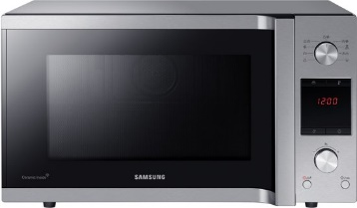
- Magnetron:
Wanneer je de magnetron open doet, stopt de magnetron vanzelf met opwarmen. Hierdoor zul je mindersnel je verbranden of het vergeten uit te doen.

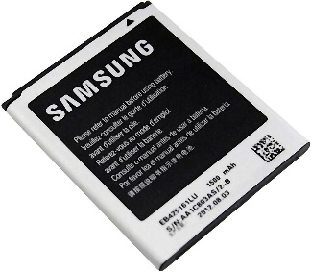
- Accu:
Een accu past maar op een manier in het apparaat. Hierdoor zul je de accu nooit verkeerd in het apparaat stoppen.

- Hotelkaart:
Een hotelkaart word gebruikt om een deur te openen. Wanneer je uit de hotelkamer gaat en je de kaart meeneemt gaat automatisch de lichten van de hotelkamer uit.
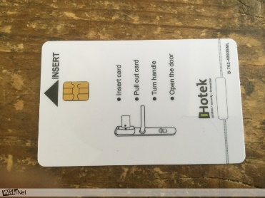

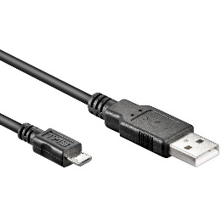
- Oplaadkabel:
De oplaatkabel van mijn PS4controller past maar op één manier in de controller.

- Autodeur:
De autodeur gaat automatisch dicht zodra je met de autosleutels ver genoeg van de auto vandaan bent, Hierdoor vergeet je nooit je auto te sluiten.

2) Één Poka Yoke die je zelf vaak gebruikt:
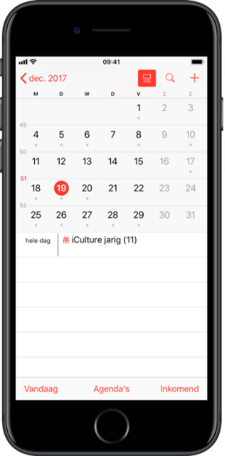
- Telefoonagenda:
Ik vergeet vaak in mijn agenda te kijken maar ik kijk wel vaak op mijn telefoon. Hiervoor werkt de Agenda app op mijn telefoon heel goed.

